山西财经大学工商管理专业人才培养质量和社会评价
1、教师科研能力强，社会服务成果显著
宋瑞卿教授在山西省内工商管理策划、咨询、培训等方面知名度较高。宋瑞卿教授以问题为导向在课堂教学中解决问题的教学方法有媒体评价“像宋瑞卿教授这种授课方式，让我们感受到这种教学变革教学法所带来的成果”。学生在博客中给宋瑞卿教授的留言“宋老师您好，我是上你管理课的本科生，我是工商管理学院的学生，听你的课真是一种享受！”
赵国浩教授为山西省新世纪学术技术带头人“333人才工程”省级人选，山西省委联系的高级咨询专家，山西省政府决策咨询委员会专家，兼任美国威斯康星大学和匹兹堡大学客座教授，德国埃森经济与管理应用技术大学兼职教授。由其主持的省级教改课题“管理科学课程教学改革研究与实践”2005年获山西省人民政府省级教学成果二等奖，教材《管理科学理论研究与应用》获第五届山西省社会科学研究优秀成果奖一等奖、山西省2005年度“百部工程”一等奖；同时赵国浩教授主持完成“资源管系统工程理论与实践研究”和”企业核心竞争力理论与实务研究”等省部级科研课题24项，出版《管理科学理论研究与应用》获第五届山西省人文社会科学研究优秀成果奖—等奖，山西省年度“百部工程”一等奖）和《中国煤炭工业与可持续发展》（获第四届山西省人文社会科学研究优秀成果奖三等奖）等专著14部，共获省部级优秀科研成果奖22项。
杨俊青教授为“山西省工商管理‘1+2+4’人才培养模式创新实验区”负责人，现任中国劳动学会劳动科学教学研究会常务理事、中国高等教育学会高等商科教学研究会理事。先后在《中国工业经济》、《中国人口科学》等刊物上发表论文50余篇，出版专著《西方经济学》、《劳动经济学》、《工资管理学》《非完全古典假设下的非国有企业与二元经济结构转化》等8部，主持完成省部级课题6项，获省部级科研成果奖18项。其中参与研究的“乡村企业发展与农村社区现代化的战略抉择”获山西省哲学社会科学成果推广应用一等奖，“山西‘三资企业’的现状问题与对策研究”获山西省哲学社会科学成果推广应用二等奖。
孙国强教授为山西省高等学校青年学术带头人。其2005年参与合著的《公司治理学》获天津市教学成果一等奖、国家级优秀教学成果二等奖；论文《关系、互动与协同：网络组织的治理逻辑》2005年获山西省高校人文社会科学优秀成果一等奖；专著《网络组织治理机制论》2005年获山西省“百部（篇）工程”优秀成果一等奖；2007年获第五次山西省社会科学优秀成果二等奖；2009年获第五届山西省高校人文社会科学优秀成果一等奖；中华供销合作总社教学科研成果二等奖；“管理研究方法：管理类研究生适用教材”2010年获山西省高校教学成果二等奖；孙国强教授为中国高等教育学会高等财经教育分会管理科学专业协作组委员、中国管理科学研究院特约研究员、山西省工业经济研究会改革与管理专业委员会专家、山西省经济与信息化委员会技术创新专家委员、山西省高校工委、教育厅联系的高级专家。其发表的专著《网络组织治理机制论》出版后，南开大学博士生导师周建教授的书评《从网络组织到网络组织治理——兼评<网络组织治理机制论>》（《南开管理评论》2005（5））一文给予较高评价，据不完全统计，根据中国知网参考文献引用检索，《网络组织治理机制论》一书被CSSCI学术期刊引用14次，20篇相关学术论文被引用4113次。相关成果先后获得省部级奖项多项，引起学术界的关注与好评，受到同领域专家的肯定。
卫虎林教授为山西省普通高校优秀中青年骨干教师、太原市迎泽区政协委员，广泛参与省内企业、政府、媒体的咨询研究服务，在品牌管理领域知名度较高。
曹卫红老师、盖起军老师等在太原煤气化集团公司等省内很多大中型企业培训过程中受到企业方的高度评价，在企业报刊有专篇报导。
山西财经大学工商管理专业教学名师统计表
序号 | 教师姓名 | 名师级别及获得时间
1 | 宋瑞卿 | 山西省级，2010年
2 | 赵国浩 | 山西省级，2005年
3 | 史天林 | 山西省级，2005年
4 | 孙国强 | 山西财经大学，2009年
2、学生基本理论扎实，创新与创业能力强
工商管理专业特别注重培养学生的创新能力和创业能力，积极组织学生参加各种科技文化活动，并取得了不错的成绩。如2003年到山西梨花春酿酒集团参观实践，直接感受本省知名企业的内部管理；2004年到浙江省宁波市摩士集团、华通集团社会实践，亲自感受到了浙江民营企业飞速发展的奥秘；2005年去到东省青岛市澳柯玛集团、海信集团参观访问并应用所学知识与企业高层领导进行了交流，深深体会到了国有大中型家电行业的快速发展和来之不易，领悟到专业知识的重要性，增加了浓厚的学习兴趣。
通过举办大学生管理案例大赛、营销策划大赛等，学生们积极参与，发挥聪明才智，应用所学知识，写出了一份份令企业界人士和专业教师极为称道的策划方案，充分体现出当代大学生新颖的管理理念。另外在校外各项赛事中获得优异成绩：2005级工商管理专业学生陈二军、高瑞龙等同学在2006年山西省第二届“兴晋挑战杯”大学生创业计划竞赛中获金奖；2006级工商管理专业庄伟、张培婷等学生在2009年山西省第三届“兴晋挑战杯”大学生创业计划竞赛中获金、银、铜奖；2005级工商管理专业学生陈二军在2007年获全国ERP沙盘对抗赛金奖；2006级工商管理专业学生秦光瑞、梁嘉豪、麦雪敏、何嘉惠、杨倩2009年联想idea NBA 营销创意大赛，获山西财经大学赛区第一名、山西省决赛第一名、北方大区决赛第一名、全国总决赛亚军。（见附录13）
3、学生的专项技能水平高，用人单位评价高
培养工商管理人才是我校工商管理专业多年形成的教育、教学特色，就业去向主要是高校、企业（见附录3），近五年初次就业率高达85%以上，二次就业率达100%，学生在毕业前的签约率就能达到85%以上（包括升学和出国深造）；每年也有相当数量的本科毕业生考取硕士研究生，近年来，考研率达12%。目前，工商管理专业已经向社会培养、输送了10届近千名毕业生，他们分布在不同行业，并有相当一部分人走上了中高层管理者、领导者的工作岗位。通过对近年来接收工商管理专业毕业生的用人单位进行追踪调查，普遍反映工商管理专业的毕业生思想道德好，业务能力强，能够承担重任，有创新能力，工作敬业、扎实，为用人单位的发展做出了贡献。特别是学校于2012年对部分毕业学生的就业单位发放了《山西财经大学毕业生社会评价调查函》，在回函中，2010届工商管理专业学生杜珊同学在12项素质评价中受到所在单位中国银行全“好”评价；郭嘉婧同学受到山西太钢不锈钢股份有限公司的11项好评；陈德云同学受到长江药业有限公司的全“好”评价；于振受到山西美特好连锁超市股份有限公司的11项好评；工商管理专业学生用人单位此次全部回函总体评价均在较好以上。另外，不少杰出校友还通过自主创业获得了成功。据越众创业网记者白旭东报道：“工商管理专业2007届毕业生王荣只身赴上海创业，投身到陌生的会展行业，不到一年的时间，就创立上海景桥会展有限公司，闯出了自己的一片天地，成为“创业明星”。”
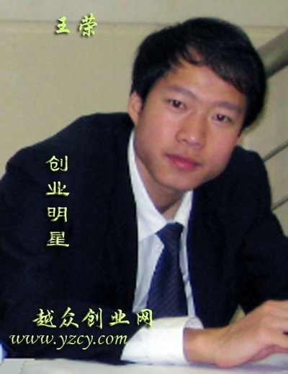
在山西财经大学55周年校庆之际，1987级干专校友为学院捐资25万元设立了“优秀贫困生奖学金 ”，并将连续50年每年为学生捐助5万元、为教师捐助5万元，这种奉献精神和行为从一个侧面反映了校友的感恩心声和社会的高度认可。
山西财经大学工商管理专业在校生所获荣誉一览表
表1：学生主要获奖情况统计
姓名 | 班级 | 获奖名称 | 发奖单位
陈二军 | 2005级工商管理专业 | 山西省第二届“兴晋挑战杯”大学生创业计划竞赛中获金奖； | 共青团山西省委、山西省教育厅、山西省科学技术厅、山西省科学技术学会、山西省学生联合会
高瑞龙 | 2005级工商管理专业 | 山西省第二届“兴晋挑战杯”大学生创业计划竞赛中获金奖； | 共青团山西省委、山西省教育厅、山西省科学技术厅、山西省科学技术学会、山西省学生联合会
庄伟、 | 2006级工商管理专业 | 山西省第三届“兴晋挑战杯”大学生创业计划竞赛中获金、银、铜奖； | 共青团山西省委、山西省教育厅、山西省科学技术厅、山西省科学技术学会、山西省学生联合会
张培婷 | 2006级工商管理专业 | 山西省第三届“兴晋挑战杯”大学生创业计划竞赛中获金、银、铜奖； | 共青团山西省委、山西省教育厅、山西省科学技术厅、山西省科学技术学会、山西省学生联合会
曾磊 | 2007工商管理专业 | 山西省第四届“兴晋挑战杯”动感地带大学生创业计划竞赛铜奖 | 共青团山西省委、山西省教育厅、山西省科学技术厅、山西省科学技术学会、山西省学生联合会
李秋玲 | 2007工商管理专业 | 山西省第四届“兴晋挑战杯”动感地带大学生创业计划竞赛铜奖 | 共青团山西省委、山西省教育厅、山西省科学技术厅、山西省科学技术学会、山西省学生联合会
李如君 | 2007工商管理专业 | 山西省第四届“兴晋挑战杯”动感地带大学生创业计划竞赛铜奖 | 共青团山西省委、山西省教育厅、山西省科学技术厅、山西省科学技术学会、山西省学生联合会
胡娟娟 | 2007工商管理专业 | 山西省第四届“兴晋挑战杯”动感地带大学生创业计划竞赛铜奖 | 共青团山西省委、山西省教育厅、山西省科学技术厅、山西省科学技术学会、山西省学生联合会
王红波 | 2007工商管理专业 | 山西省第四届“兴晋挑战杯”动感地带大学生创业计划竞赛铜奖 | 共青团山西省委、山西省教育厅、山西省科学技术厅、山西省科学技术学会、山西省学生联合会
王永华 | 2007工商管理专业 | 山西省第四届“兴晋挑战杯”动感地带大学生创业计划竞赛铜奖 | 共青团山西省委、山西省教育厅、山西省科学技术厅、山西省科学技术学会、山西省学生联合会
罗龙军 | 2007工商管理专业 | 山西省第四届“兴晋挑战杯”动感地带大学生创业计划竞赛铜奖 | 共青团山西省委、山西省教育厅、山西省科学技术厅、山西省科学技术学会、山西省学生联合会
陈二军 | 2005级工商管理专业 | 获全国ERP沙盘对抗赛金奖；
秦光瑞梁嘉豪麦雪敏何嘉惠杨倩 | 2006级工商管理专业 | 2009年联想idea NBA 营销创意大赛获山西财经大学赛区第一名  山西省决赛第一名  北方大区决赛第一名  全国总决赛亚军
屈博炜 |  | 第七届“挑战杯”一汽-大众中国大学生创业计划竞赛铜奖 | 共青团中央、中国科协、教育部、全国学联
武洋 |  | 第七届“挑战杯”一汽-大众中国大学生创业计划竞赛铜奖 | 共青团中央、中国科协、教育部、全国学联
郝晶 |  | 第七届“挑战杯”一汽-大众中国大学生创业计划竞赛铜奖 | 共青团中央、中国科协、教育部、全国学联
巩固 |  | 第七届“挑战杯”一汽-大众中国大学生创业计划竞赛铜奖 | 共青团中央、中国科协、教育部、全国学联
徐向杰 |  | 第七届“挑战杯”一汽-大众中国大学生创业计划竞赛铜奖 | 共青团中央、中国科协、教育部、全国学联

表2：主要“挑战杯”大学生课外学术科技作品名称及获奖情况
作品名称 | 指导教师 | 作者 | 备注
《KIVI有限责任公司创业策划书》 | 卢美丽 | 屈博炜
《KIVI有限责任公司创业策划书》 | 卢美丽 | 武洋
《KIVI有限责任公司创业策划书》 | 卢美丽 | 郝晶
《KIVI有限责任公司创业策划书》 | 卢美丽 | 巩固
《KIVI有限责任公司创业策划书》 | 卢美丽 | 徐向杰
《华腾物流有限责任公司》 |  | 曾磊
《华腾物流有限责任公司》 |  | 李秋玲
《华腾物流有限责任公司》 |  | 李如君
《华腾物流有限责任公司》 |  | 胡娟娟
《华腾物流有限责任公司》 |  | 王红波
《华腾物流有限责任公司》 |  | 王永华
《华腾物流有限责任公司》 |  | 罗龙军

表3：山西财经大学本科生科研训练计划项目
项目名称 | 项目来源及时间 | 项目负责人 | 指导教师
8090一箩筐微杂志创业研究 | 山西省大学生创业研究项目，2011年11月立项 | 张香兰
山西高校毕业生就业问题调查研究 | 山西财经大学学生科研项目，2007年12月立项 | 梅莉
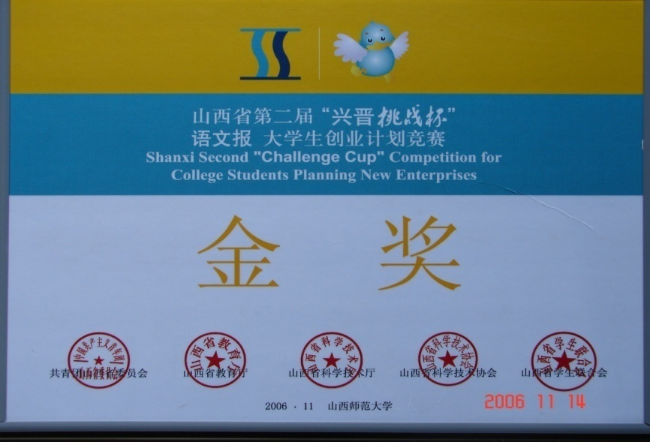
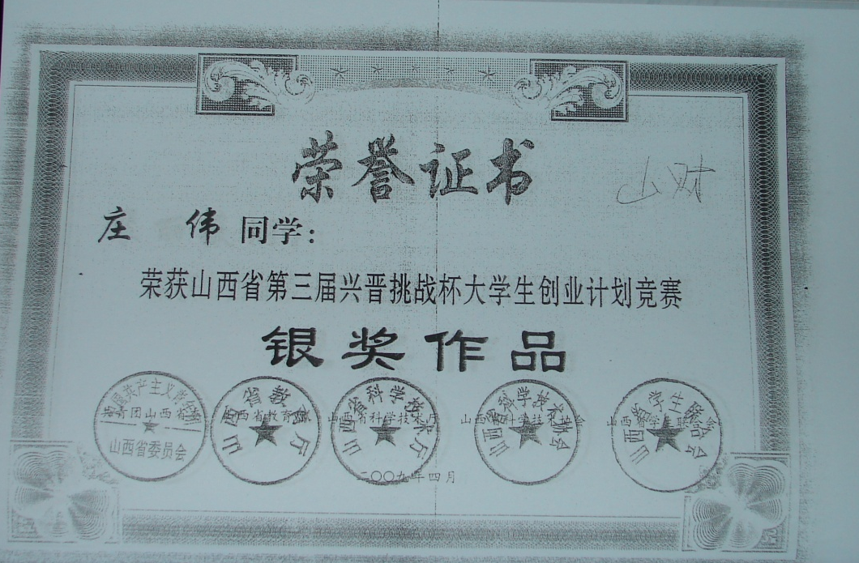
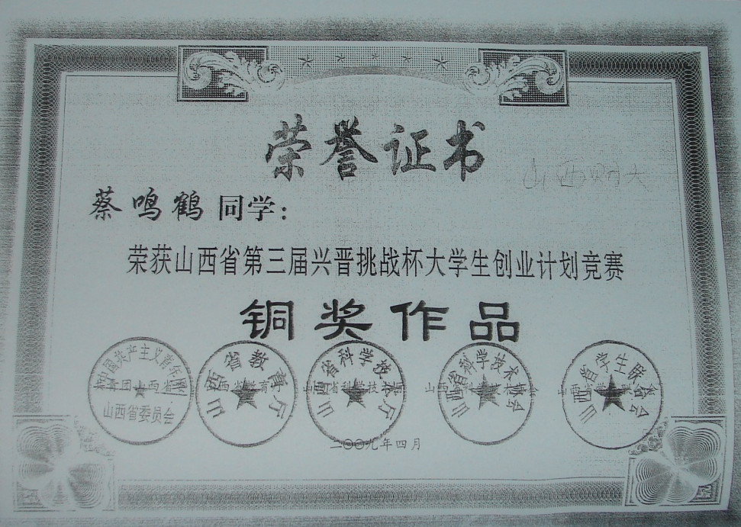
工商管理专业陈二军等同学获全国ERP沙盘对抗赛金奖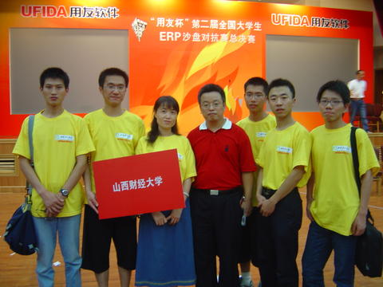
工商管理专业学生参加联想idea NBA 营销创意山西财经大学赛区比赛，获山西财经大学赛区第一名
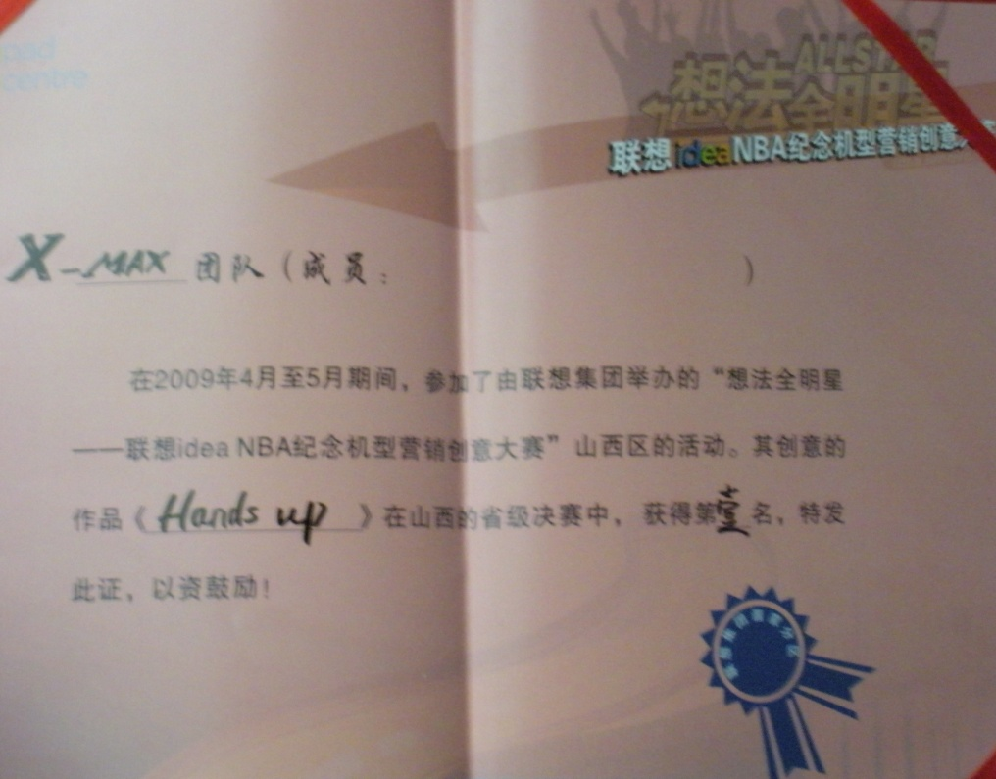
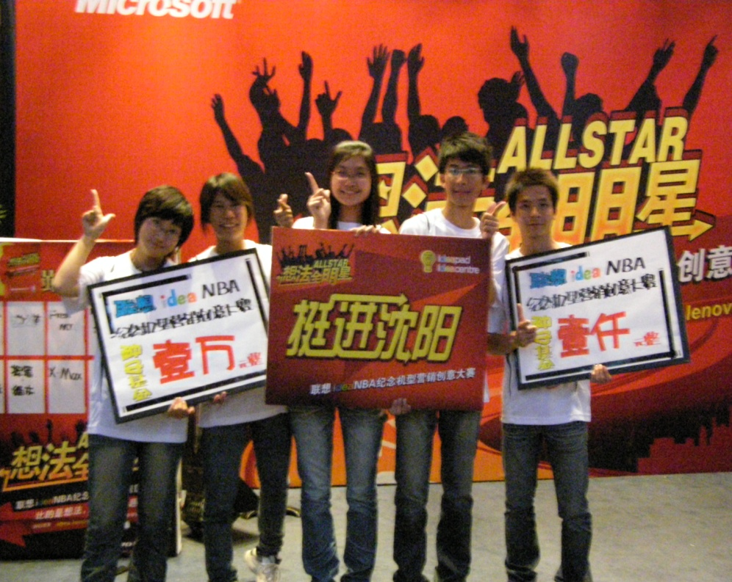
工商管理专业学生参加联想idea NBA 营销创意北方大区决赛，获北方大区决赛第一名
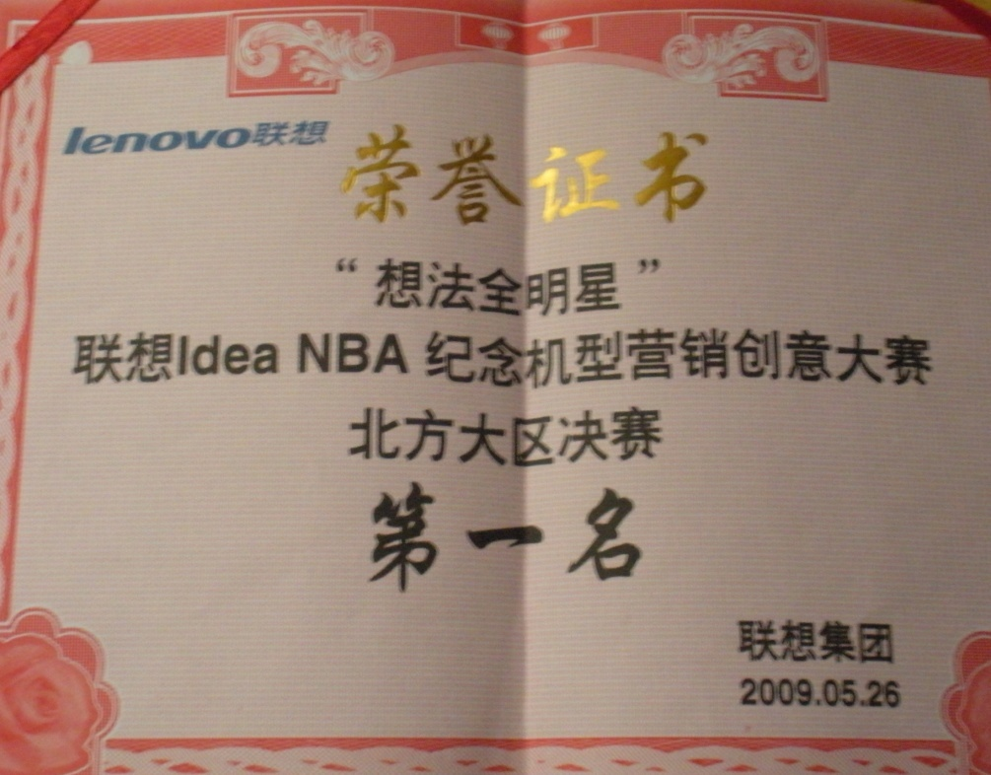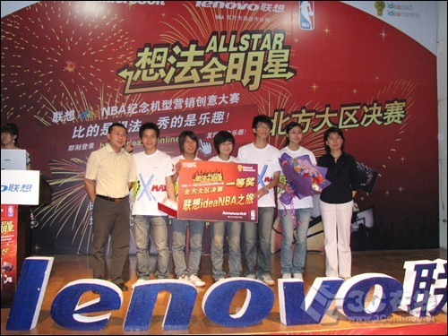
工商管理专业学生参加联想idea NBA 营销创意全国总决赛亚军
